
ГОРОДСКАЯ ДУМА
ГОРОДСКОГО ОКРУГА ТЕЙКОВО

Р Е Ш Е Н И Е

от 31.01.2020 № 10
г.о. Тейково

Об итогах работы отдела градостроительства и архитектуры администрации городского округа Тейково Ивановской области по оказанию муниципальных услуг (согласно Правил землепользования и застройки городского округа Тейково) в 2019 году и планах на 2020 год

Заслушав и обсудив информацию заместителя начальника Отдела градостроительства и архитектуры, главного архитектора администрации городского округа Тейково Иванова А.П. «Об итогах работы отдела градостроительства и архитектуры администрации городского округа Тейково Ивановской области по оказанию муниципальных услуг (согласно Правил землепользования и застройки городского округа Тейково) в 2019 году и планах на 2020 год», -

городская Дума городского округа Тейково
Р Е Ш И Л А:

1. Информацию «Об итогах работы отдела градостроительства и архитектуры администрации городского округа Тейково Ивановской области по оказанию муниципальных услуг (согласно Правил землепользования и застройки городского округа Тейково) в 2019 году и планах на 2020 год» принять к сведению (информация прилагается).
2. Администрации городского округа Тейково Ивановской области провести соответствующие мероприятия по выполнению плановых показателей по минимальному объему ввода жилья, установленных распоряжением Правительства Ивановской области от 26.02.2018 № 21-рп «О развитии жилищного строительства на территории Ивановской области».
3. Контроль за исполнением настоящего решения возложить на Комитет по городскому хозяйству и охране окружающей среды (Бобачев С.В.).
4. Опубликовать настоящее решение на официальном сайте администрации г.о. Тейково в сети Интернет.

Председатель городской Думы Н.В. Тяглова

Приложение
к Решению городской Думы
городского округа Тейково
от 31.01.2020 № 10

Информация
«Об итогах работы отдела градостроительства и архитектуры
администрации городского округа Тейково Ивановской области
по оказанию муниципальных услуг (согласно Правил землепользования
и застройки городского округа Тейково) в 2019 году и планах на 2020 год»

В рамках оказания муниципальных услуг в сфере градостроительства за 2019 год в орган местного самоуправления поступило 305 письменных обращений физических и юридических лиц, по итогам рассмотрения которых в том числе выдано:
- 14 градостроительных планов земельных участков;
- 11 разрешений на строительство (реконструкцию) объектов капитального строительства (далее – ОКС), в том числе:
- промтоварного магазина на ул.Социалистической;
- здания магазина на ул.1-я Комовская, д.1А;
- кафе на ул.Октябрьской, южнее д.25;
- 7 разрешений на ввод ОКС в эксплуатацию, в том числе:
- 2 магазина на ул. 1-я Красная:
- многофункционального здания на ул.1-я Красная, д.103;
- кафе на ул.Октябрьской, южнее д.25;
- центра медицинской консультации населения: стоматологической поликлиники в пер.Заречном, д. 9/81;
- котельной на ул.Советской армии, д. 1Б (1 этап реконструкции);
- 17 актов приемки жилых помещений после перепланировки или переустройства;
- 10 актов освидетельствования проведения основных работ по строительству объекта индивидуального жилищного строительства для получения гражданами материнского капитала;
- 120 уведомлений о соответствии указанных в уведомлении о планируемом строительстве параметров объекта индивидуального жилищного строительства или садового дома установленным параметрам и допустимости размещения объекта индивидуального жилищного строительства или садового дома на земельном участке;
- 5 уведомлений о несоответствии указанных в уведомлении о планируемом строительстве параметров объекта индивидуального жилищного строительства или садового дома установленным параметрам и (или) недопустимости размещения объекта индивидуального жилищного строительства или садового дома на земельном участке;
- 53 уведомления о соответствии построенных или реконструированных объекта индивидуального жилищного строительства или садового дома требованиям законодательства о градостроительной деятельности;

- 3 уведомления о несоответствии построенных или реконструированных объекта индивидуального жилищного строительства или садового дома требованиям законодательства о градостроительной деятельности.
Также в администрацию г.о. Тейково Ивановской области Заявителями направлено:
- 22 уведомления о планируемом сносе ОКС;
- 18 уведомлений об окончании сноса ОКС.
Комиссией по землепользованию и застройке г.о. Тейково было организовано и проведено 3 публичных слушания, по итогам которых:
- осуществлено внесение изменений в Правила землепользования и застройки г.о.Тейково, учитывающее 19 обращений физических и юридических лиц;
- выдано 4 разрешения на отклонение от предельных параметров разрешенного строительства, реконструкции ОКС.
Произведена плановая инвентаризация адресных сведений, содержащихся в ГАР (государственном адресном реестре). Внесено в ГАР 54 записи об вновь созданных, удаленных и скорректированных адресных объектах.
Всего за 2019 год по данным муниципального образования введено в эксплуатацию 5 695,9 кв.м. вновь построенного и реконструированного индивидуального жилого фонда (плановый показатель, установленный Департаментом архитектуры и строительства Ивановской области на 2019 год – 3 000 кв.м.). Исполнение плана – 190%.
Таблица 1: Динамика роста объемов жилищного строительства за период 2015-2019 гг:
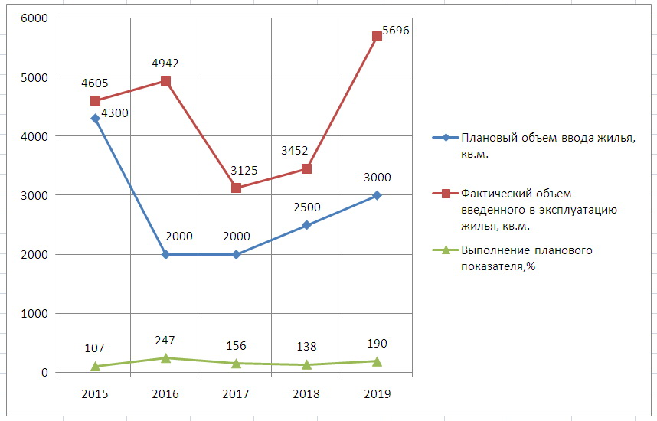
В течении 2020 года планируется поддерживать высокий плановый показатель ввода жилья путем продолжения проведения работы по корректировке Правил землепользования и застройки г.о.Тейково и традиционной консультационно - разъяснительной работы с Заявителями.

Заместитель начальника отдела градостроительства и
архитектуры, главный архитектор администрации г.о. Тейково ________А.П. Иванов

